PHÒNG GD & ĐT GÒ VẤP  ĐỀ CHÍNH THỨC  (Đề có 01 trang) | ĐỀ KIỂM TRA CUỐI KÌ I – Năm học: 2022 - 2023  Môn: TOÁN – LỚP 8 – Mã đề: 001  Ngày kiểm tra: 22/12/2022  Thời gian làm bài: 90 phút (Không kể thời gian phát đề)

Đề:
Bài 1 (1,5 điểm) Thực hiện phép tính rồi thu gọn:
a) $x(x-5)+(3-x)(3+x)$ b) $\frac{x-5}{x}+\frac{x}{x-5}-\frac{25}{x^{2}-5x}$
Bài 2 (1,5 điểm) Phân tích đa thức thành nhân tử:
a) $x^{3}- 4x^{2}+4x$ b) $x^{2}+6x +9 -25y^{2}$
Bài 3 ( 1,0 điểm) Tìm x, biết:
$$x(x-3) +2x -6=0$$
Bài 4 ( 1,0 điểm) Diện tích hình chữ nhật ABCD (tính theo x) được cho bởi biểu thức  $S=6x^{2}+7x -5$  Tính chiều rộng hình chữ nhật theo x, biết chiều dài hình chữ nhật bằng $(3x+5)$. | 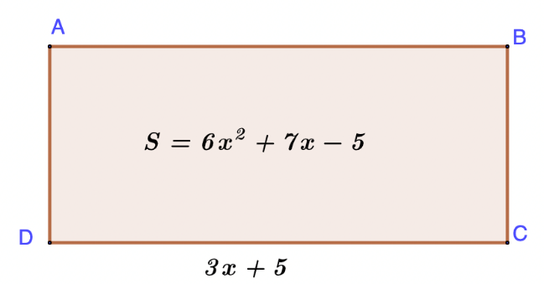
Bài 5 ( 2,0 điểm) Ông Bảy đang trong quá trình xây dựng một quán cà phê. Ông dự định lát gạch một cái sân có kích thước như hình vẽ.
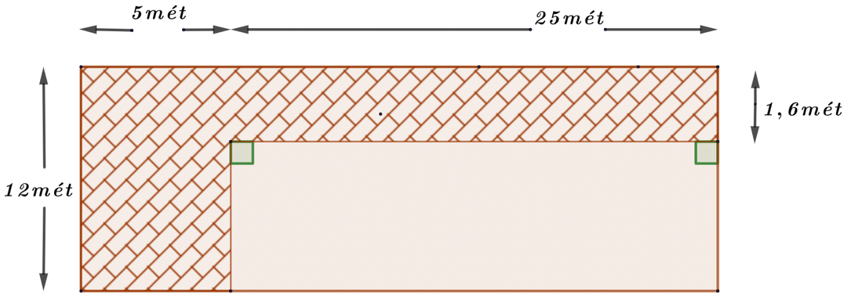
a) Diện tích phần sân cần lát gạch (phần gạch chéo) là bao nhiêu?
b) Một viên gạch lát sân có kích thước là 10 x 20 (cm). Hỏi số viên gạch ông Bảy cần mua là bao nhiêu viên? Biết giá một viên gạch là 6000 đồng, hãy tính chi phí mua gạch để lát sân (phần gạch chéo).
Bài 6 (3,0 điểm) Cho tam giác ABC vuông tại A ( AB < AC). Gọi M là trung điểm của BC. Vẽ MD$⊥$ AB ( D $∈$ AB) và ME $⊥$AC ( E $∈$AC).
a) Chứng minh rằng tứ giác ADME là hình chữ nhật.
b) Vẽ điểm N đối xứng với M qua D. Chứng minh rằng tứ giác AMBN là hình thoi.
c) AM cắt CD tại F. Chứng minh rằng MB = 3MF

--- Hết ---

PHÒNG GD & ĐT GÒ VẤP  ĐỀ CHÍNH THỨC  (Đề có 01 trang) | ĐỀ KIỂM TRA CUỐI KÌ I – Năm học: 2022 - 2023  Môn: TOÁN – LỚP 8 – Mã đề: 002  Ngày kiểm tra: 22/12/2022  Thời gian làm bài: 90 phút (Không kể thời gian phát đề)

Đề:
Bài 1 (1,5 điểm) Thực hiện phép tính rồi thu gọn:
a) ${\left(x+5\right)}^{2}-x\left(x+3\right)$ b) $\frac{2x}{x-5}+\frac{3x}{x+5}-\frac{20x}{x^{2}-25}$
Bài 2 (1,5 điểm) Phân tích đa thức thành nhân tử:
a) $x^{3}+ 4x^{2}+4x$ b) $x^{2}+4x +4-16y^{2}$
Bài 3 ( 1,0 điểm) Tìm x, biết:
$$x(x-4) +2x -8=0$$
Bài 4 ( 1,0 điểm) Diện tích hình chữ nhật ABCD (tính theo x) được cho bởi biểu thức:  $$S=6x^{2}+7x -3$$  Tính chiều rộng hình chữ nhật theo x, biết chiều dài hình chữ nhật bằng $(2x+3)$. | 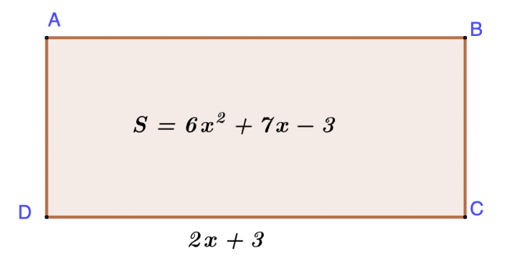
Bài 5 ( 2,0 điểm) Bác Bảy có một miếng đất hình chữ nhật có kích thước 30 x 50 (mét) như hình vẽ. Nhà nước quy hoạch một con đường hình bình hành băng qua khu đất của bác Bảy.
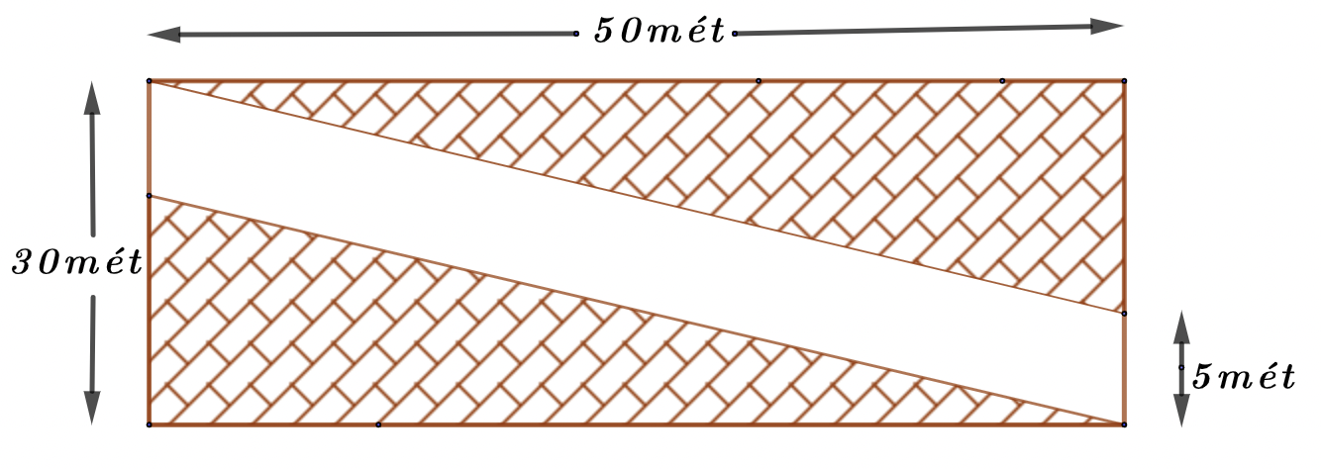
a) Diện tích phần đất còn lại của bác Bảy là bao nhiêu?
b) Bác bảy dự định lát gạch phần đất còn lại để làm quán cà phê. Biết một viên gạch lát sân có kích thước là 10 x 20 (cm). Hỏi số viên gạch bác Bảy cần mua là bao nhiêu? Biết giá một viên gạch là 6000 đồng, hãy tính chi phí mua gạch để lát phần đất còn lại của bác Bảy (phần gạch chéo).
Bài 6 (3,0 điểm) Cho tam giác ABC vuông tại A ( AB < AC). Gọi M là trung điểm của BC. Vẽ MD$⊥$ AB ( D thuộc AB) và ME $⊥$AC ( E thuộc AC).
a) Chứng minh rằng tứ giác ADME là hình chữ nhật.
b) Vẽ điểm N đối xứng với M qua D. Chứng minh rằng tứ giác AMBN là hình thoi.
c) AM cắt CD tại F. Chứng minh rằng MB = 3MF

--- Hết ---

PHÒNG GD & ĐT GÒ VẤP  ĐÁP ÁN CHÍNH THỨC  (Đáp án có 03 trang) | ĐÁP ÁN ĐỀ KIỂM TRA CUỐI KÌ I – Năm học: 2022 - 2023  Môn: TOÁN – LỚP 8 – Mã đề: 001  Ngày kiểm tra: 22/12/2022  Thời gian làm bài: 90 phút (Không kể thời gian phát đề)

Câu hỏi | Đáp án | Điểm
Câu 1 | a. $x(x-5)+(3-x)(3+x)$  = $x^{2}-5x +9 -x^{2}$ | 0,25
 | = $\left(x^{2}-x^{2}\right)-5x +9$ | 0,25
 | = $-5x+9$ | 0,25
 | b. $\frac{x-5}{x}+\frac{x}{x-5}-\frac{25}{x^{2}-5x}$  MTC: $x(x-5)$ | 0,25
 | $\frac{x-5}{x}+\frac{x}{x-5}-\frac{25}{x^{2}-5x}$  = $\frac{(x-5)(x-5)}{x(x-5)}+\frac{x.x}{x(x-5)}-\frac{25}{x(x-5)}$ | 0,25
 | = $\frac{x^{2}-10x + 25 + x^{2}-25}{x\left(x-5\right)}$  =$\frac{2x^{2}-10x}{x\left(x-5\right)}$ | 0,25
 | = $\frac{2x(x-5)}{x(x-5)}=2$ | 0,25
Câu 2 | a. $x^{3}- 4x^{2}+4x$  = $x\left(x^{2}-4x+4\right)$ | 0, 5
 | = $x{\left(x-2\right)}^{2}$ | 0,25
 | b. $x^{2}+6x +9-25y^{2}$  = $\left(x^{2}+6x+9\right)-{\left(5y\right)}^{2}$ | 0,25
 | = ${\left(x+3\right)}^{2}-{\left(5y\right)}^{2}$ | 0,25
 | = ($x+2-5y)(x+2+5y)$ | 0,25
Câu 3 | $x\left(x-3\right)+2x -6=0$  $x\left(x-3\right)+2\left(x-3\right)=0$ | 0,25
 | $(x-3)(x+2)=0$ | 0,25
 | $x-3 = 0 hoặc x +2 =0$ | 0,25
 | $x=3 hoặc x = -2$ | 0,25
Câu 4 | S = CD x CR  CR = $\left(6x^{2}+7x -5\right):\left(3x+5\right)=\left(2x-1\right)$  // Mỗi bước chia đúng được 0,25đ | 0,75
 | Vậy chiều rộng hcn ABCD là $(2x -1)$ | 0,25
Câu 5 | Phần diện tích đất cần lát gạch của bác Bảy là:  $$12.5 + 1,6 . 25 = 100 m^{2}$$ | 0,5
 | Diện tích một viên gạch là:  $$0,1.0,2= 0,02 m^{2}$$ | 0,5
 | Số viên gạch cần mua là: 100 : 0,02 = 5000 (viên) | 0,5
 | Chi phí cần bỏ ra để mua gạch là: 5000 x 6000 =30 000 000 (đồng) | 0,5
Câu 6 | 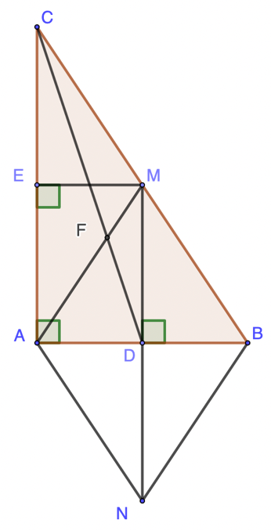
 | a. Xét tứ giác ADME có:  $\left.\begin{aligned}ME ⊥AC \left(gt\right) \\ MD ⊥ AB \left(gt\right) \\ \hat{A}={90}^{0}\end{aligned}\right\}$ => Vậy tứ giác ADME là hcn (Tứ giác có 3 góc vuông) | 1,0
 | b. Xét tam giác ABC có M là trung điểm AB (gt)  MD // AC (MD //AE) => D là trung điểm AB  Xét tứ giác AMBN có  AB cắt MN tại D => ABMN là hình bình hành  Xét hbh ABMN có:  AB $⊥ MN$(M đối xứng với N qua điểm D $∈$ AB)  => ABMN là hình thoi (hbh có 2 đường chéo vuông góc) | 1,0
 | c. Xét tam giác ABC có:  $\left.\begin{aligned}AM là trung tuyến (gt) \\ CD là trung tuyến (D là trung điểm AB) \\ AM cắt CD tại F\end{aligned}\right\}$  => F là trọng tâm tam giác ABC. => MF = $\frac{1}{3}$AM  Ta lại có: AM = $\frac{1}{2}$BC = BM  => MF = $\frac{1}{3}$ BM <=> BM = 3MF (đpcm) | 1,0
Lưu ý: Trên đây là sơ lược từng bước giải và cách cho điểm từng phần của mỗi bài. Bài làm của học sinh yêu cầu phải chi tiết và lập luận chặt chẽ. Nếu học sinh làm theo cách khác mà đáp ứng yêu cầu thì giáo viên linh hoạt cho điểm tương ứng.

PHÒNG GD & ĐT GÒ VẤP  ĐÁP ÁN CHÍNH THỨC  (Đáp án có 03 trang) | ĐÁP ÁN ĐỀ KIỂM TRA CUỐI KÌ I – Năm học: 2022 - 2023  Môn: TOÁN – LỚP 8 – Mã đề: 002  Ngày kiểm tra: 22/12/2022  Thời gian làm bài: 90 phút (Không kể thời gian phát đề)

Câu hỏi | Đáp án | Điểm
Câu 1 | a. ${\left(x+5\right)}^{2}-x\left(x+3\right)$  = $x^{2}+ 10x +25 -x^{2}-3x$ | 0,25
 | = $\left(x^{2}-x^{2}\right)+(10x-3x) +25$ | 0,25
 | = 7$x+25$ | 0,25
 | b. $\frac{2x}{x-5}+\frac{3x}{x+5}-\frac{20x}{x^{2}-25}$  MTC: $\left(x-5\right)\left(x+5\right)$ | 0,25
 | $\frac{2x}{x-5}+\frac{3x}{x+5}-\frac{20x}{x^{2}-25}$  = $\frac{2x\left(x+5\right)}{\left(x-5\right)\left(x+5\right)}+\frac{3x\left(x-5\right)}{\left(x-5\right)\left(x+5\right)}-\frac{20x}{\left(x-5\right)\left(x+5\right)}$ | 0,25
 | = $\frac{2x^{2}+10x +3x^{2}-15x -20x}{\left(x-5\right)\left(x+5\right)}$  = $\frac{5x^{2}-25x}{\left(x-5\right)\left(x+5\right)}$ | 0,25
 | = $\frac{5x\left(x-5\right)}{\left(x-5\right)\left(x+5\right)}$  = $\frac{5x}{(x+5)}$ | 0,25
Câu 2 | a. $x^{3}+ 4x^{2}+4x$  = $x\left(x^{2}+4x+4\right)$ | 0, 5
 | = $x{\left(x+2\right)}^{2}$ | 0,25
 | b. $x^{2}+4x +4-16y^{2}$  = $\left(x^{2}+4x+4\right)-{\left(4y\right)}^{2}$ | 0,25
 | = ${\left(x+2\right)}^{2}-{\left(4y\right)}^{2}$ | 0,25
 | = ($x+2+4y)(x+2-4y)$ | 0,25
Câu 3 | $x\left(x-4\right)+2x -8=0$  $x\left(x-4\right)+2\left(x-4\right)=0$ | 0,25
 | $(x-4)(x+2)=0$ | 0,25
 | $x-4 = 0 hoặc x +2 =0$ | 0,25
 | $x=2 hoặc x = -2$ | 0,25
Câu 4 | S = CD x CR  CR = $\left(6x^{2}+7x -3\right):\left(2x+3\right)=\left(3x-1\right)$  // Mỗi bước chia đúng được 0,25đ | 0,75
 | Vậy chiều rộng hcn ABCD là $(3x -1)$ | 0,25
Câu 5 | Phần diện tích đất còn lại của bác Bảy là:  $$30.50 -5.50 = 1250 m^{2}$$ | 0,5
 | Diện tích một viên gạch là:  $$0,1.0,2= 0,02 m^{2}$$ | 0,5
 | Số viên gạch cần mua là: 1250 : 0,02 = 62 500 (viên) | 0,5
 | Chi phí cần bỏ ra để mua gạch là: 62500 x 6000 =375 000 000 (đồng) | 0,5
Câu 6
 | a. Xét tứ giác ADME có:  $\left.\begin{aligned}ME ⊥AC \left(gt\right) \\ MD ⊥ AB \left(gt\right) \\ \hat{A}={90}^{0}\end{aligned}\right\}$ => Vậy tứ giác ADME là hcn (Tứ giác có 3 góc vuông) | 1,0
 | b. Xét tam giác ABC có M là trung điểm AB (gt)  MD // AC (MD //AE) => D là trung điểm AB  Xét tứ giác AMBN có  AB cắt MN tại D => ABMN là hình bình hành  Xét hbh ABMN có:  AB $⊥ MN$(M đối xứng với N qua điểm D $∈$ AB)  => ABMN là hình thoi (hbh có 2 đường chéo vuông góc) | 1,0
 | c. Xét tam giác ABC có:  $\left.\begin{aligned}AM là trung tuyến (gt) \\ CD là trung tuyến (D là trung điểm AB) \\ AM cắt CD tại F\end{aligned}\right\}$  => F là trọng tâm tam giác ABC. => MF = $\frac{1}{3}$AM  Ta lại có: AM = $\frac{1}{2}$BC = BM  => MF = $\frac{1}{3}$ BM <=> BM = 3MF (đpcm) | 1,0
Lưu ý: Trên đây là sơ lược từng bước giải và cách cho điểm từng phần của mỗi bài. Bài làm của học sinh yêu cầu phải chi tiết và lập luận chặt chẽ. Nếu học sinh làm theo cách khác mà đáp ứng yêu cầu thì giáo viên linh hoạt cho điểm tương ứng.

